ФЕДЕРАЛЬНОЕ ГОСУДАРСТВЕННОЕ АВТОНОМНОЕ УЧРЕЖДЕНИЕ ДОПОЛНИТЕЛЬНОГО ПРОФЕССИОНАЛЬНОГО ОБРАЗОВАНИЯ

«СЕВЕРО-КАВКАЗСКИЙ УЧЕБНО-ТРЕНИРОВОЧНЫЙ ЦЕНТР ГРАЖДАНСКОЙ

АВИАЦИИ»

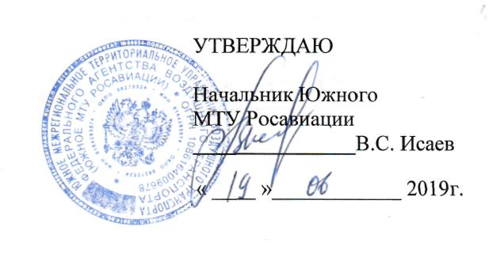

Дополнительная профессиональная программа

повышения квалификации

«Наземная периодическая подготовкачленов
лётных экипажей ВЕРТОЛЕТА Ка-32 и его модификаций»

г. Ростов-на-Дону
2019 г.

Содержание | Модуль 1  Наземная периодическая подготовка пилотов ВС Ка-32 и его модификаций | Модуль 2  Наземная периодическая подготовка бортинженеров (бортмехаников) ВС Ка-32 и его модификаций
Категория слушателей. | Пилоты | Бортинженеры(бортмеханики)
Продолжительность обучения (час.). | 45 час | 40 час
Срок обучения (учебных дней) | 6-7 учебных дней | 5-6 учебных дней
Форма обучения. | Очная, с отрывом от производства
Режим занятий. | 6 учебных дней в неделю
Продолжительность учебного дня. | 6 -8 часов в день
Продолжительность учебного часа. | 45 минут
Форма контроля. | Экзамен/зачёт

Модуль 1 «Наземная периодическая подготовка пилотов ВС Ка-32 и его модификаций»

№ п/п | Наименование учебных дисциплин | Количество академических часов
 |  | Всего  час | Лекции  час | Форма контроля, час.
1. | Выполнение полетов в особых  условиях. | 2 | 2 | Зачет
2. | Выполнение полетов в условиях сдвига ветра. | 2 | 1 | Экзамен/1
3. | Теоретическая подготовка по выводу вертолета из сложного пространственного положения. | 1 | 1 | Зачет
4. | Действия при срабатывании системы предупреждения о близости земли (СРПБЗ, EGPWS). | 2 | 1 | Экзамен/1
5. | Системы воздушного судна: | 15 | 12
5.1 | Конструкция и летная эксплуатация вертолета. | 5 | 4 | Экзамен/1
5.2 | Конструкция и летная эксплуатация двигателя.  вертолета | 5 | 4 | Экзамен/1
5.3 | Электро-, приборное и радиооборудование вертолета и его летная эксплуатация. | 5 | 4 | Экзамен/1
6. | Выполнение нормальных процедур выполнения полетов и действия в аварийных ситуациях (РЛЭ). | 6 | 5 | Экзамен/1
7. | Определение летных характеристик вертолета(практическая аэродинамика). | 5 | 4 | Экзамен/1
8. | Воздушная навигация. | 4 | 4 | Зачет
9. | Авиационная метеорология. | 4 | 4 | Зачет
10. | Воздушное законодательство. | 4 | 4 | Зачет
 | Итого по модулю, часов | 45 | 38 | 7

Модуль 2 «Наземная периодическая подготовка бортинженеров (бортмехаников)ВС Ка-32 и его модификаций»
№ п/п | Наименование учебных дисциплин | Количество академических часов
 |  | Всего  час | Лекции  час | Форма контроля, час.
1. | Выполнение полетов в особых условиях. | 2 | 2 | Зачет
2. | Выполнение полетов в условиях сдвига ветра. | 2 | 1 | Экзамен/1
3. | Теоретическая подготовка по выводу вертолета из сложного пространственного положения. | 1 | 1 | Зачет
4. | Действия при срабатывании системы предупреждения о близости земли (СРПБЗ, EGPWS). | 2 | 1 | Экзамен/1
5. | Системы воздушного судна: | 18 | 15
5.1 | Конструкция и летная эксплуатация вертолета. | 6 | 5 | Экзамен/1
5.2 | Конструкция и летная эксплуатация двигателя.  вертолета | 6 | 5 | Экзамен/1
5.3 | Электро-, приборное и радиооборудование вертолета и его летная эксплуатация. | 6 | 5 | Экзамен/1
6. | Выполнение нормальных процедур выполнения полетов и действия в аварийных ситуациях. (РЛЭ). | 6 | 5 | Экзамен/1
7. | Определение летных характеристик вертолета (практическая аэродинамика) | 5 | 4 | Экзамен/1
8. | Воздушное законодательство | 4 | 4 | Зачет
 | Итого по модулю, часов | 40 | 33 | 7

